Warszawa, 31 sierpnia 2022 r.

PolCard from Fiserv: Ponad 70 proc. Polaków regularnie płaci bezgotówkowo

Jak wynika z badania przeprowadzonego na zlecenie Fiserv Polska S.A., właściciela marki PolCard, Polacy preferują płatności bezgotówkowe. 41 proc. respondentów płaci kartą, telefonem bądź zegarkiem zawsze, kiedy ma taką możliwość, a prawie 30 proc. robi to raz lub kilka razy w tygodniu. Najczęściej bezgotówkowo rozliczają się ludzie młodzi oraz mieszkańcy dużych i średnich miast.

Zdecydowana większość Polaków (ponad 70 proc.), regularnie korzysta z płatności bezgotówkowych, gdy rozlicza się stacjonarnie. 41 proc. z nich robi to zawsze, kiedy tylko ma taką możliwość. Z kolei ponad 19 proc. rozlicza się bezgotówkowo kilka razy w tygodniu, a ponad 10 proc. raz w tygodniu.

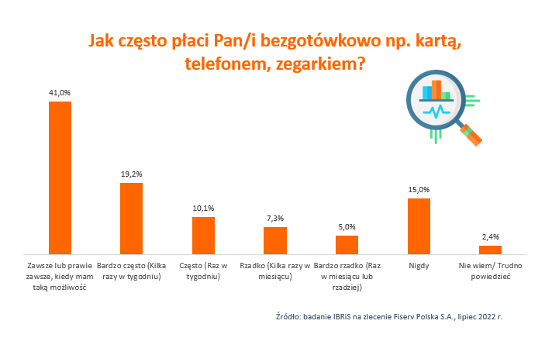

Młodzi są najbardziej bezgotówkowi

Z badania przeprowadzonego na zlecenie PolCard from Fiserv wynika, że najczęściej bezgotówkowe płatności wybierają osoby młodsze. Ponad 80 proc. respondentów w wieku 18-39 lat regularnie wykonuje transakcje z użyciem karty, telefonu lub zegarka, a większość z nich robi to zawsze, kiedy ma taką możliwość. Do gotówki natomiast najbardziej przyzwyczajone są osoby starsze. Warto jednak podkreślić, że prawie 40 proc. badanych powyżej 70 roku życia płaci bezgotówkowo minimum raz w tygodniu, natomiast reszta robi to bardzo rzadko.

Osoby mieszkające w średnich i dużych miastach najbardziej doceniają szybkość i wygodę płatności bezgotówkowych. Wykonuje je regularnie około trzy czwarte ankietowanych z tej grupy. Mniejszą popularność płatności bezgotówkowych można zauważyć na wsiach, natomiast nadal jest to prawie 60 proc. badanych, którzy rozliczają się bez gotówki minimum raz w tygodniu lub więcej. W grupach respondentów analizowanych w podziale na wysokość dochodów, z przeprowadzonego badania wynika, że osoby zarabiające w przedziale między 5 000 a 6 999 zł netto miesięcznie płacą bezgotówkowo najczęściej. Ponad dwie trzecie (66 proc.) z nich robi to zawsze, kiedy istnieje taka możliwość.

– Badania pokazują, że Polacy chcą płacić bezgotówkowo i ten trend jest wyraźnie wzrostowy. Jest to ważna informacja dla tych przedsiębiorców, którzy nadal nie zdecydowali się na zaoferowanie swoim klientom takiej możliwości płatności za zakupywane towary lub usługi. Brak dostosowania się do oczekiwań klientów może skutkować ich stopniowym odpływem i spadkiem konkurencyjności na rynku – mówi Krzysztof Polończyk, prezes Fiserv Polska.

Polacy chcą korzystać z nowoczesnych narzędzi płatniczych

Na rynku pojawiają się nowe, coraz bardziej innowacyjne rozwiązania, które służą nie tylko do płacenia, lecz także do przyjmowania płatności. Jednym z takich narzędzi jest terminal w postaci aplikacji na telefon komórkowy lub tablet. Aby z niego skorzystać wystarczy tylko mieć urządzenie firmowe wyposażone w system Android.

PolCard from Fiserv zapytał Polaków czy możliwość płacenia na takim urządzeniu byłaby dla nich atrakcyjna. Zdecydowana większość z nich (prawie 60 proc.) jest zainteresowana możliwością realizacji transakcji poprzez aplikację mobilną zainstalowaną na smartfonie lub tablecie. Podobnie jak w przypadku wcześniejszych wyników, najchętniej skorzystaliby z tego rozwiązania ludzie młodsi. Taka możliwość jest najbardziej atrakcyjna dla osób w wieku 18-29 lat (ponad 80 proc.) i 30-39 lat (ponad 70 proc.), a także dla mieszkańców dużych miast oraz wsi. Analiza odpowiedzi respondentów pozwala przewidywać stopniowe zwiększanie się tej grupy, ponieważ młode osoby przyzwyczajone są do korzystania ze smartfonu jako urządzenia wielofunkcyjnego, które służy do załatwiania codziennych spraw takich jak m.in. zakupy online czy opłacanie rachunków.

– Polacy są otwarci na nowe technologie i chcą z nich korzystać. Na przykład aplikacja PolCard® Go bardzo dobrze sprawdza się w biznesach mobilnych, ale również w dużych sieciach handlowych, gdy chcemy rozładować kolejki przy kasach i potrzebujemy dodatkowego urządzenia płatniczego. Co ważne, bezpieczeństwo każdej transakcji jest gwarantowane poprzez certyfikaty organizacji płatniczych Mastercard oraz Visa. Instalacja aplikacji jest bardzo prosta i intuicyjna. Co więcej, jest to rozwiązanie przyjazne środowisku, ponieważ nie generuje papierowych wydruków i nie wymaga dodatkowych ładowarek czy kabli. Ponadto jest to bardzo korzystna opcja dla biznesu każdej wielkości – podsumowuje Krzysztof Polończyk.

Nota metodologiczna:

Badanie zostało zrealizowane na zlecenie Fiserv Polska, właściciela marki PolCard – w ankiecie telefonicznej, przeprowadzonej przez Instytut Badań Rynkowych i Społecznych (IBRiS) w lipcu 2022 r. W badaniu wzięła udział reprezentatywna grupa dorosłych Polaków. Próba n = 1001.

Więcej informacji:

Radosław Pupiec
Menedżer Projektów, Clear Communication Group
radoslaw.pupiec@clearcom.pl
517 595 218

